**BÁO CÁO BÀI TẬP**

**THỰC HÀNH BẢO MẬT THÔNG TIN**

Họ và Tên: Hồ Nhật Quang

MSSV: 2180602822 Lớp: 21DTHC1

Mã Đề: Caesar-MD5-Transposition cipher .Ví dụ( Caesar-MD5-3DES).

Điểm: 9.5 đ(Sinh Viên Tự chấm).

**Lưu ý cách chấm điểm:**

Thiết kê 2 from: (2 Điểm).

Mã hóa E1 : (1.5 Điểm).

Mã hóa E3: (1.5 Điểm).

Giải mã D1(1.5 Điểm).

Giải mã D3(1.5 Điểm).

Bâm H2: (1 Điểm).

So sánh H2 và H2’ (1 Điểm).

**Chụp hình minh họa kết quả thực nghiệm các bước chạy chương trình.**

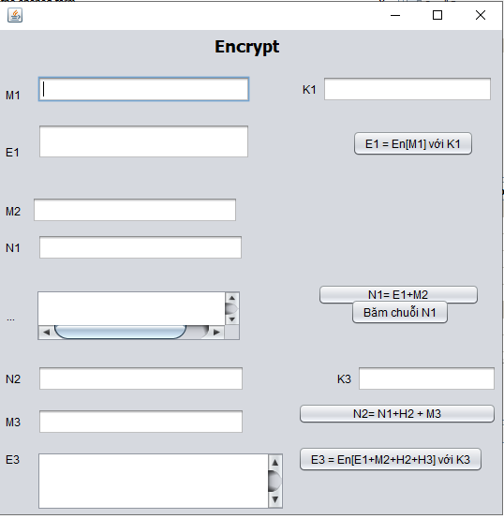

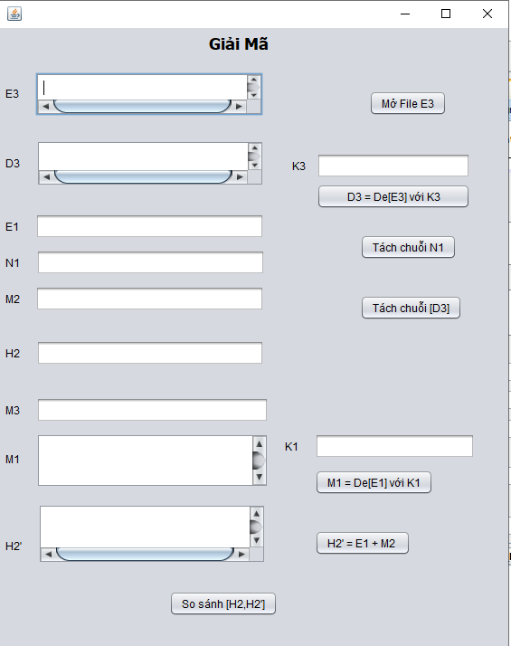

**Form gửi**

Mã hóa M1

M1: họ tên

K1: khóa bất kỳ theo thuật toán

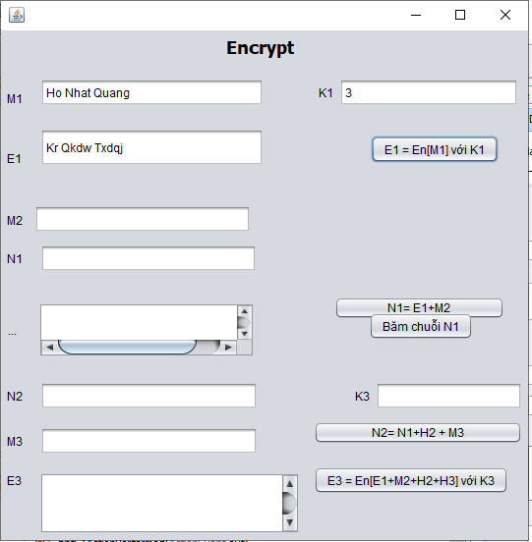

**Nối chuỗi và băm chuỗi N1**

M2: đề thi (vd: Caesar-SHA-3DES)

N1: hiển thị nội dung khi bấm nút NỐI CHUỖI N1

H2: hiển thị nội dung khi bấm nút Băm chuỗi N1

hình chụp minh họa kết quả

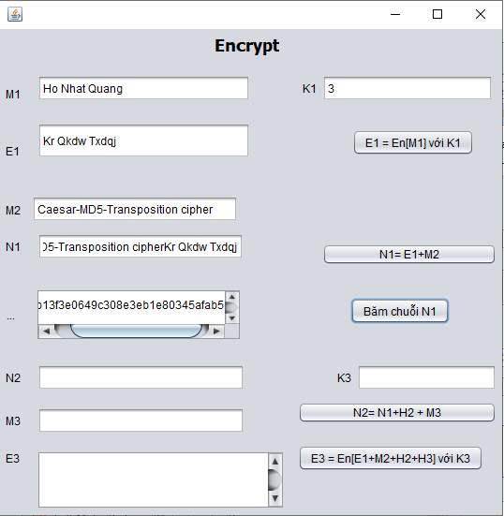

M3: mã đề

N2: hiển thị nội dung khi bấm nút NỐI CHUỖI N2

K3: khóa bất kỳ theo thuật toán

E3: Hiển thị nội dung khi bấm nút MÃ HÓA N2

hình chụp minh họa kết quả

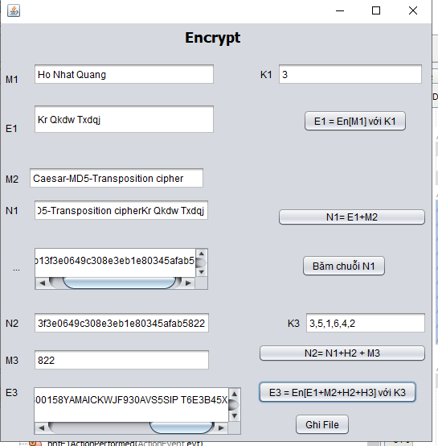

**Form nhận**

E3: hiển thị khi bấm nút Mở file mã hóa E3

K3: khóa bất kỳ theo thuật toán

D3: hiển thị khi bấm nút Giải mã E3

hình chụp minh họa kết quả

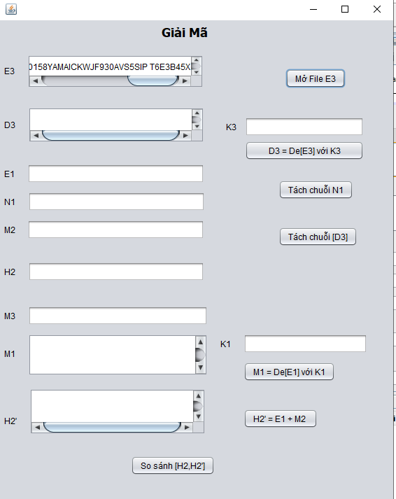

M3, H2, N1: hiển thị khi bấm nút Tách chuỗi D3...

M2, E1: hiển thị khi bấm nút Tách chuỗi N1...

hình chụp minh họa kết quả

Key Encrypt (E1): nhập khóa bất kỳ theo thuật toán

M1: hiển thị khi bấm nút giải mã E1

H2': hiển thi khi nhấn nút băm chuỗi N1

hình chụp minh họa kết quả

Kiểm tra toàn vẹn (so sánh H2 và H2')

hình chụp code kiểm tra toàn vẹn

hình chụp kết quả